JALP研究大会の予稿集見本
How to Write Your Paper for the JALP Research Reports

日本語太郎 教育花子
Taro Nihongo Hanako Kyouiku

＜要旨＞ JALPは、年１回の研究大会を開催している。発表原稿は、「JALP研究大会予稿集」として公開される。原稿は、この原稿テンプレートに従って執筆することが求められる。原稿は、HPにある「発表について」を確認し、期日までにオンラインでPDF形式のファイルにて提出する必要がある。原稿は、他者の著作権や、研究に関わる個人・集団（研究対象となった個人・集団や研究に関連のある個人・集団）のプライバシーや名誉に関する十分な配慮のもとに執筆すること。
＜キーワード＞ プロフィシェンシー、研究大会、原稿テンプレート

- はじめに
JALP研究大会では、日本語教育に関する研究を発表することができる。提出されたファイルは大会委員会でチェック作業を行い、必要に応じて修正依頼を行うことがあるが、個人的な差し替え依頼には原則対応しない。

- 原稿のファイルの作成と提出
原稿は、A4サイズ縦の用紙を使用する。1枚が1ページとする。原稿枚数は、1ページか2ページである。3ページ以上のものは受け付けない。ページ番号は付けない。 予行集の電子ファイルは、論文本文中の文字列の検索が可能になる方法で製作するため、各原稿ファイルはPDF/X-1a形式で提出する。
PDF作成時に、図表やキャプションの位置が意図しない場所に移動することがあるので、作成したPDFを印刷してチェックしたのち、投稿する。またPDFにフォントが埋め込まれているか自信がない場合には、一般的なフォント、文字コードを利用する。文字コードによっては、検索できない場合もある。

- 原稿に関するお願いや注意点
予稿集の発行日は、事前申込者がダウンロード可能になる日である。さらに提出された原稿について、学会がWebサイト等に掲載することを許諾して頂く。その他、原稿作成の詳細は、以下の通りである。
  - 原稿レイアウト
Wordで作成する場合は、原稿テンプレートを使用することができる。それ以外で作成する場合は、下記の通り設定する。
マージンは、「上端30㎜下端25㎜左右30㎜」に設定する。次に原稿は、「1段組み、42文字詰め、1ページ50行」に設定する。なお、ヘッダ・フッダは付けない。
和文タイトルはMSゴシック、16ptとする。著者名および所属は、MS明朝（英数字はCentury）、10ptとする。

  - 要旨とキーワード
要旨は、はじめに＜要旨＞と記載し、その後全角スペースを１文字入れた後に200 字程度にまとめる。要旨は所属から１行分あけて記述する。キーワードは＜キーワード＞と記載し、その後全角スペースを１文字入れた後に3個列挙する。
  - 本文
各段落の冒頭は、全角１文字分下げて書き始める。句読点は（、）と（。）を用いる。
本文は、10ptのMS明朝（英数字はCentury）を用いて執筆する。数字は算用数字を使用する。１桁数字は全角数字（ただし、章・節・項の番号は半角数字）、２桁以上の数字は半角数字にて表記する。
表１ 表のサンプル
人数 | 引用表記
１人 | （田中 2008）および  （ 2008）
２人 | （田中・鈴木 2008）および  （Tanaka and Suzuki 1992）
３人以上 | （田中ほか 2008）および  （Tanaka et al. 2008）

  - 章・節・項の見出し
各章の見出しの前に、前の章の最後の行との間に１行空白行を設ける。ただし、章や節がページや段組の最初から始まる場合等や、項の見出しはこの限りではない。また、見出しは段の最下部からは始めない。その場合、次の段またはページから始める。
章・節・項の見出しはMSゴシック（英数字もMSゴシックとする）、10ptを用いる。
  - 図表
各図表・写真には、図１、表１のように、それぞれ一連番号を付け、タイトルを付す。図・写真は直下に、表は直上に、中央揃えで表記する。「図」「表」「写真」のキャプションはMSゴシック、10ptにて表記する。本文中でもゴシックで標記する。図表・写真番号とタイトルの間は全角スペースとし、「：」などは使わない。
図表・写真は十分な大きさ・明瞭さを持つように設定する。図・写真についてはカラーで表示される。
  - 参考文献リストの記述形式
参考文献は、原稿の最後に著者苗字のあいうえお順で一括する（和文誌・英文誌で分けない）。本文中で引用あるいは参照している文献のみをここに挙げる。
雑誌の場合、著者、発表年、表題、雑誌名、巻数、号数、論文所在ページの順とする。英語で表記する英文の雑誌名は斜体にて表記する。
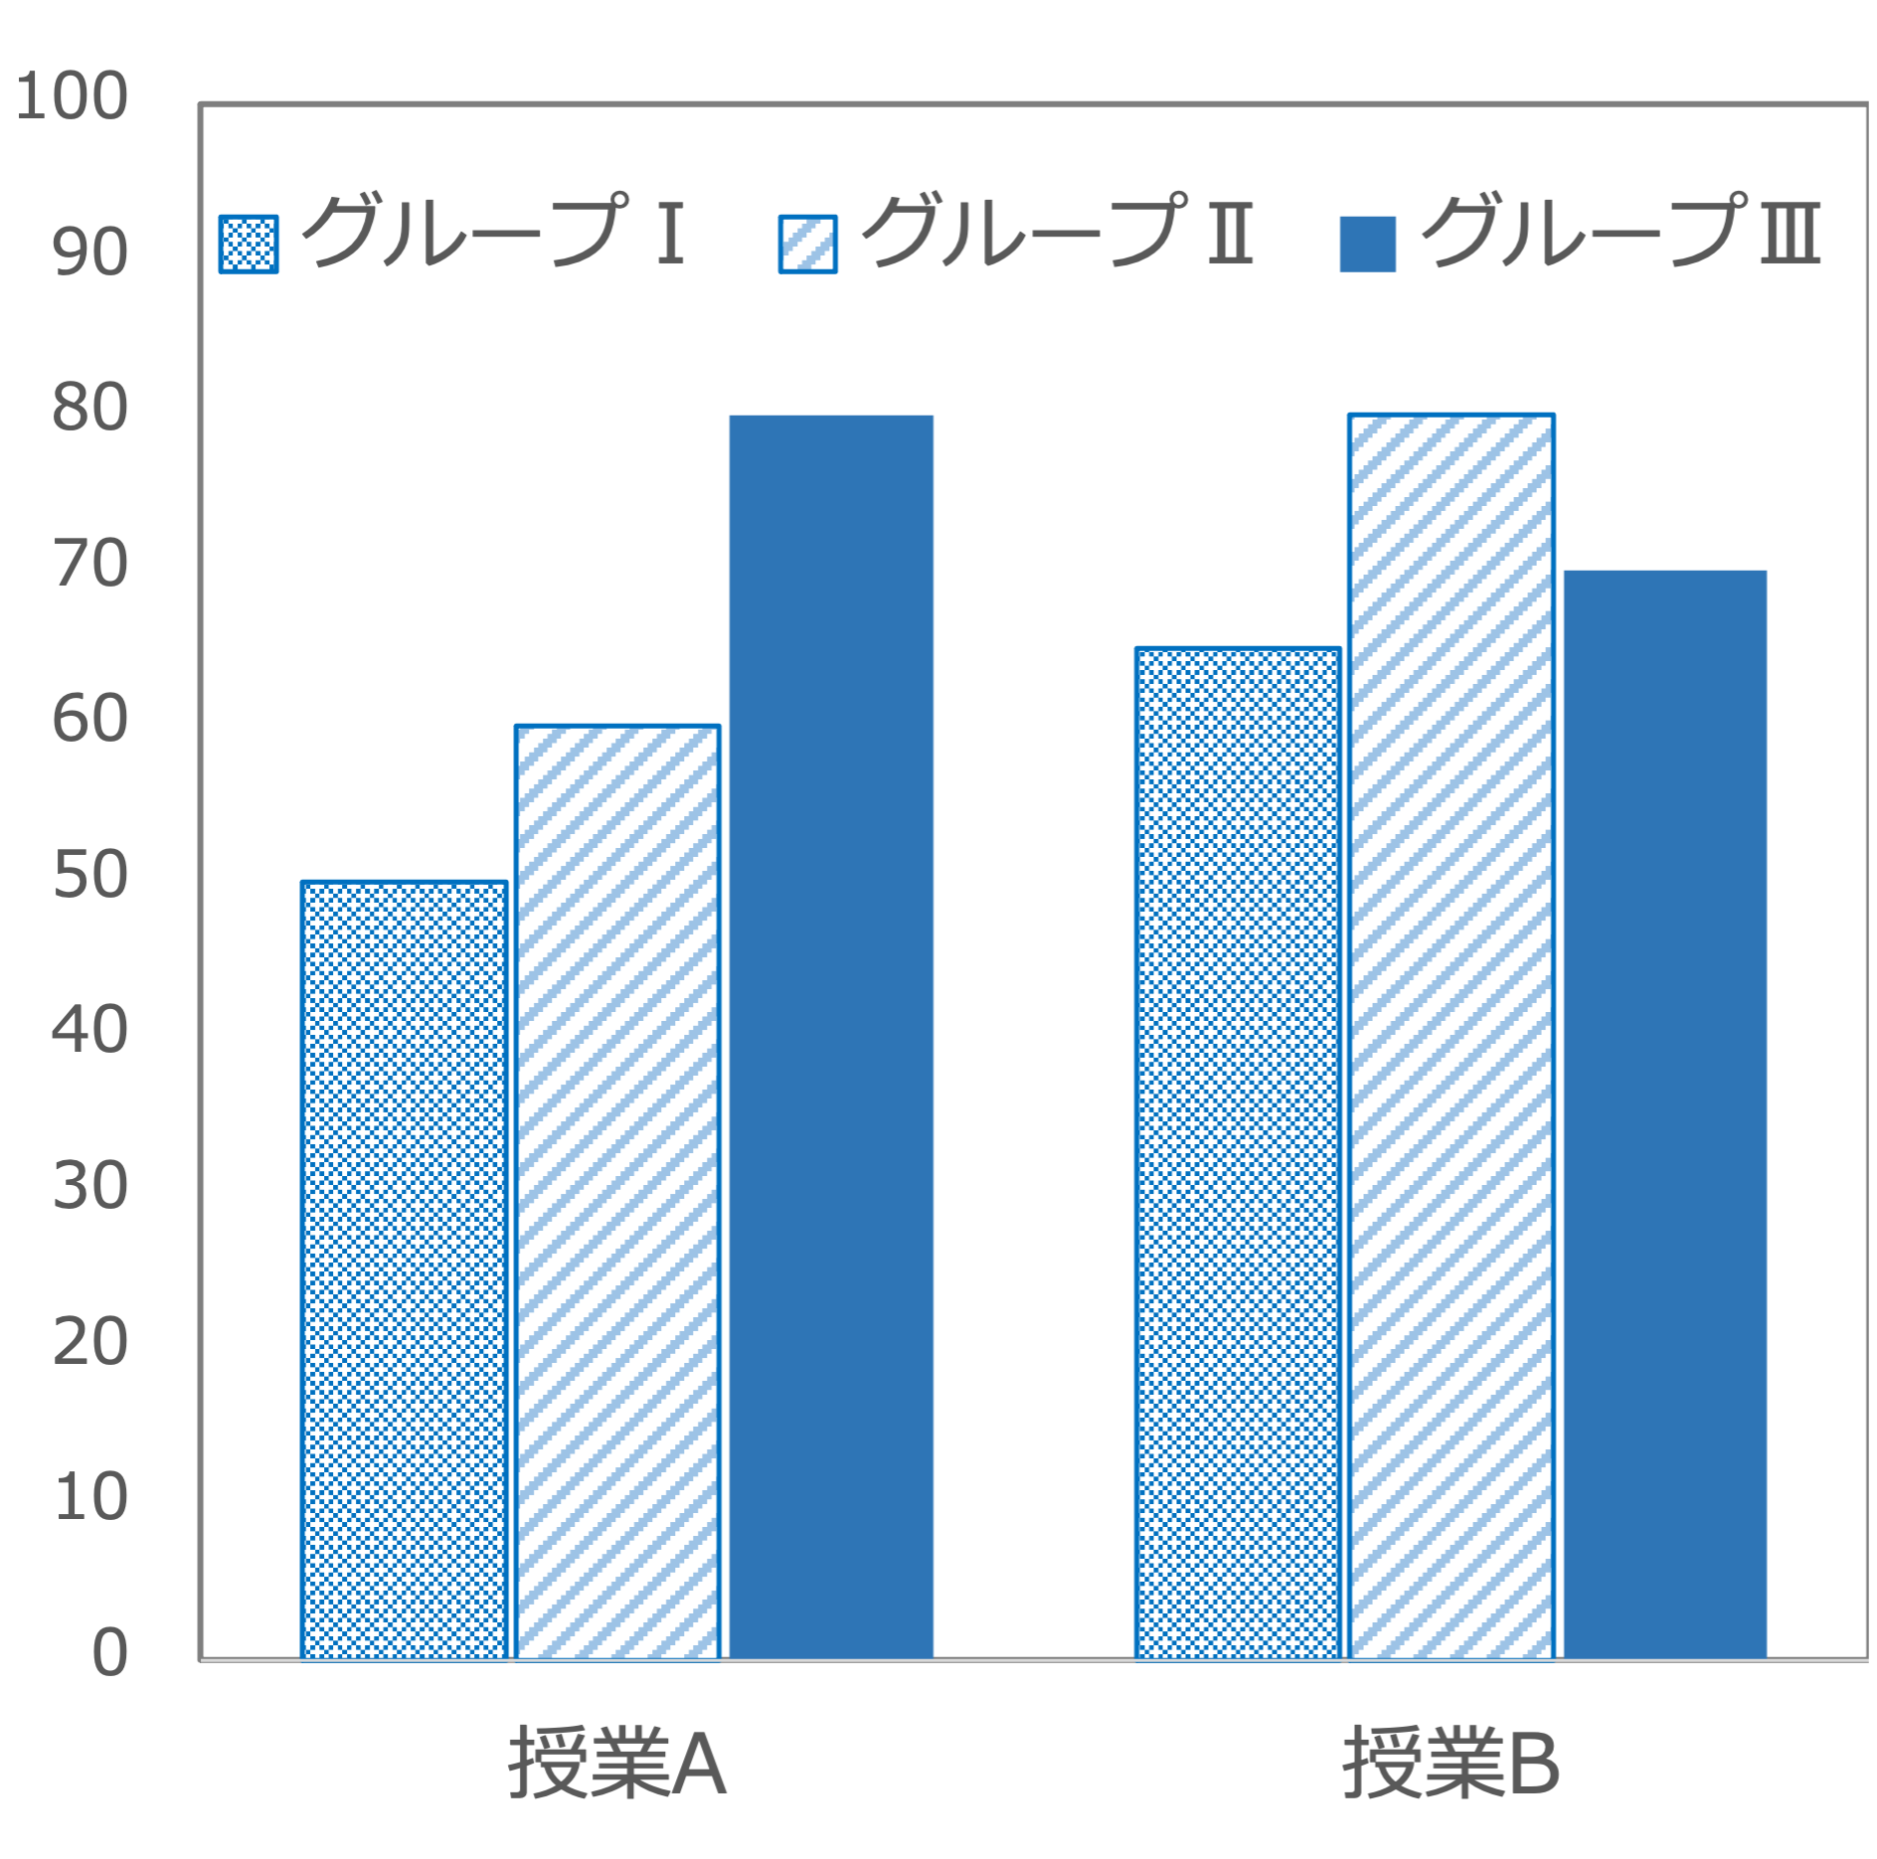
書籍の場合、著者、発行年、書名、発行所、発行地、（ページを入れる場合はページ）の順とする。英語で表記する英文の書籍名は斜体にて表記する。なお、学会によってはVol.、No.以外の表記方法をとっている場合もあるので注意すること。
URL (Uniform Resource Locator)を参照する場合は、著者、発行年、表題、URL、参照日の順とする。URLはワープロソフトの機能により自動的にハイパーリンクが付されることがあるが、ハイパーリンクを削除する。
開始ページ番号と終了ページ番号の間は、半角-（ハイフン）でつなぐ。
１つの文献情報が２行以上にわたる場合、２行目以降は全角２文字分インデントする。
図１ 図のサンプル

注
1) MS系のフォント利用が困難な場合は、それに準じるものを利用すること。

参考文献
黄麗華(2002)「中国語の肯定応答表現―日本語と比較しながら」定延利之編『「うん」と「そう」の言語学』pp.47—60. ひつじ書房
Langacker, Ronald W. (1977) Syntactic Reanalysis. In Charles N. Li.(ed.) Mechanisms of Syntactic Change, pp.57—139. Austin: University of Texas Press.
Kyouiku, J. (2008a) Educational Technology and its Methods. https://www.jset.gr.jp/en/（参照日2022.01.02）

